MON POTAGER A L’ECOLE
2018 - 2019

Nous sommes les élèves du CM1 B de l’école GUIMANMIN de la commune de MATOURY.
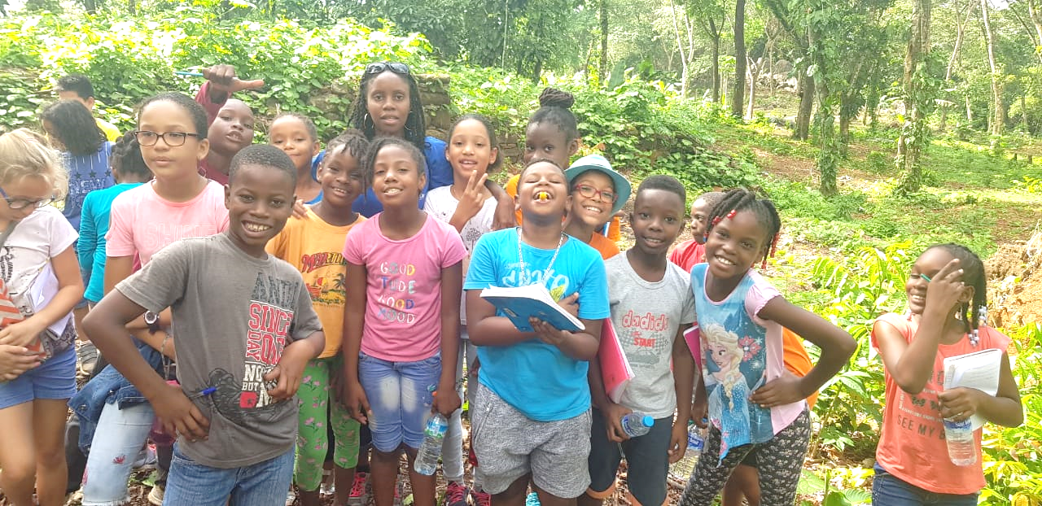
Cette année, avec notre maitresse, Mme Gustave, nous avons choisi de travailler sur les plantes, légumes et fruits de notre département. Nous voulions lier nos leçons de sciences à notre réalité.
Ainsi nous avons créer notre jardin potager à l’école avec l’aide d’autres petits camarades. Nous avons travaillé avec des élèves d’ULIS et de l’UPE2A. La mairie nous a fourni le matériel et nous étions contents. Nous avions des pelles, des binettes, des râteaux, des pioches, des bêches, une brouette, des arrosoirs… Des taties de l’école ont bien voulu participer également.

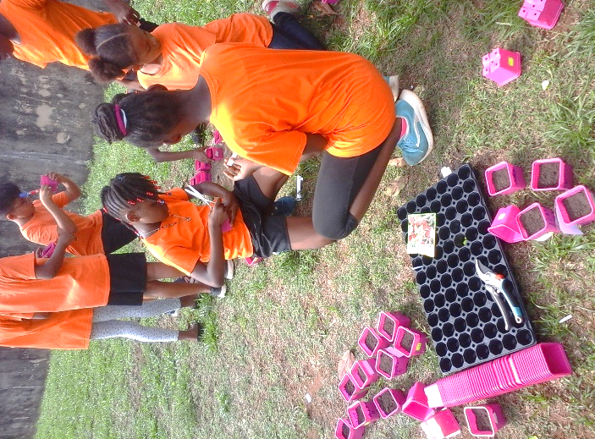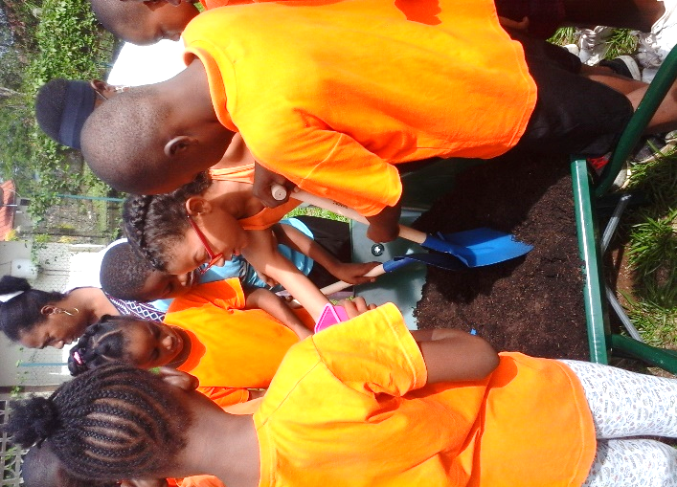
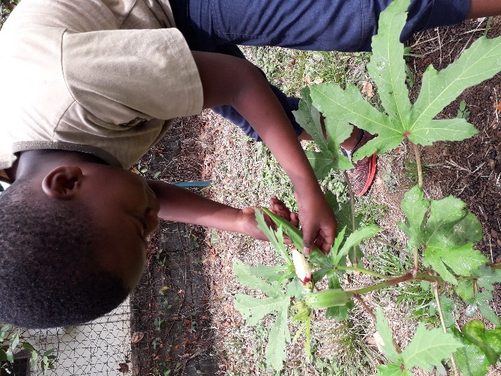
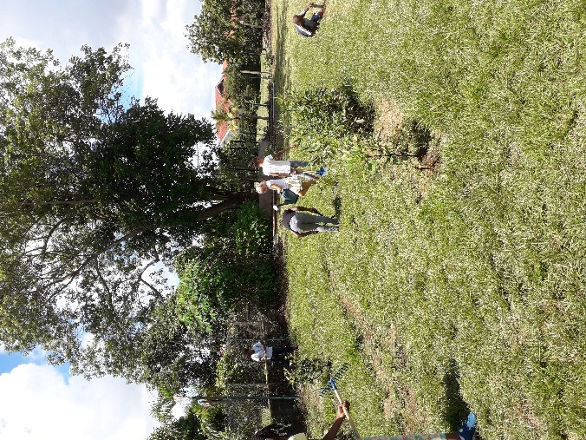

Nous avons coupé, creusé, ratissé, planté, arrosé….
Nous avons mis en terre du calou, de l’oseille, du giraumon, des tomates cerises, un jicama, des aubergines, des pastèques, des pommes cannelles.
Puis dans l’attente nous avons été visiter la plantation PASCAUD située à Rémire-Montjoly.
Nous avons été reçus au mois de novembre par le responsable pour une belle visite. Nous avons appris beaucoup de choses sur les roches gravées car il y en avait sur les lieux, sur le poivre et la vanille de Guyane… entre autres.
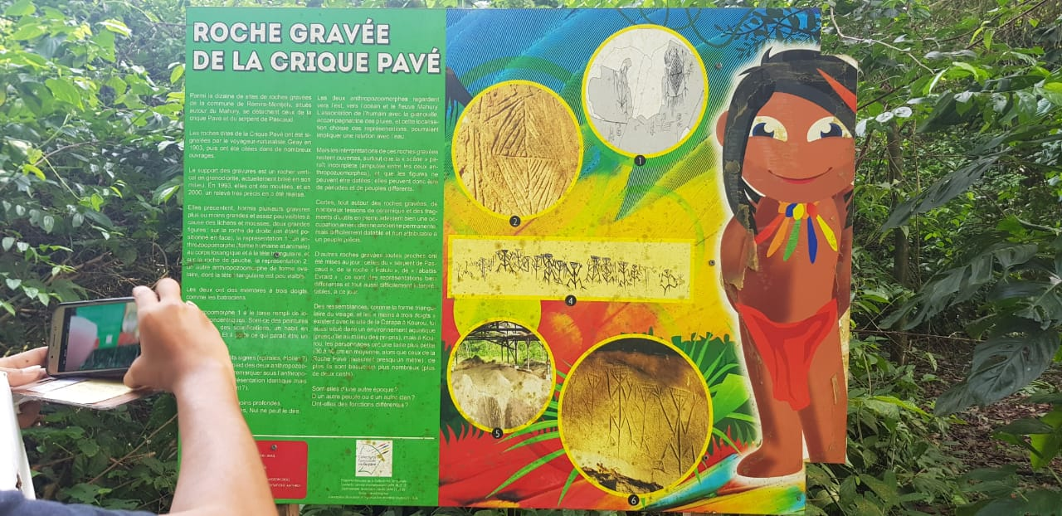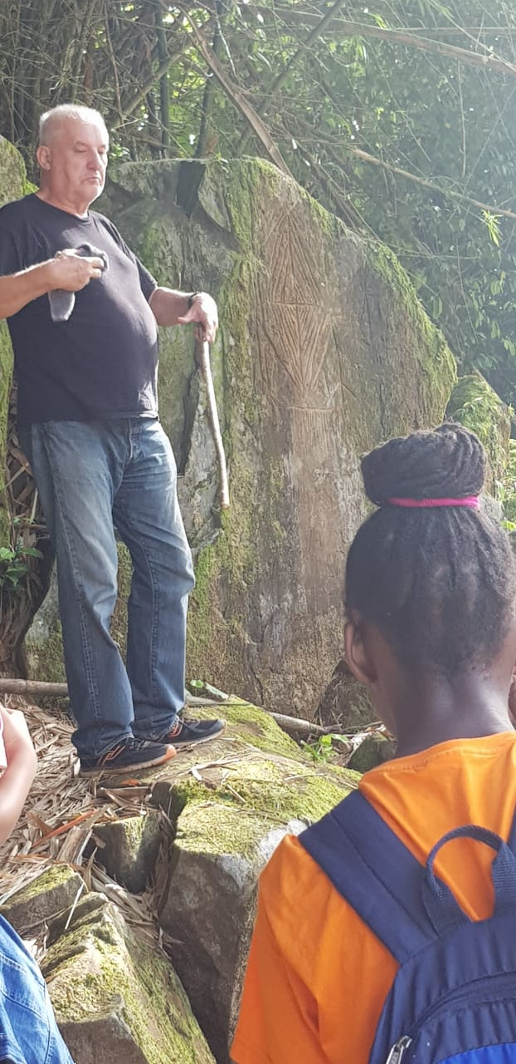

Nous avons pris des photos en souvenir de cette magnifique journée. Voici quelques clichés

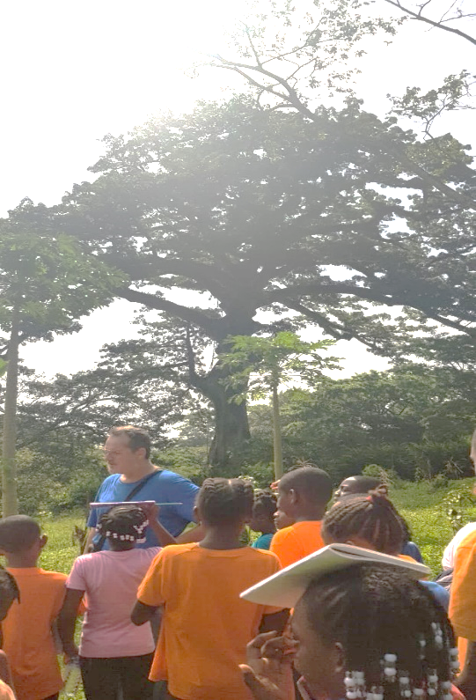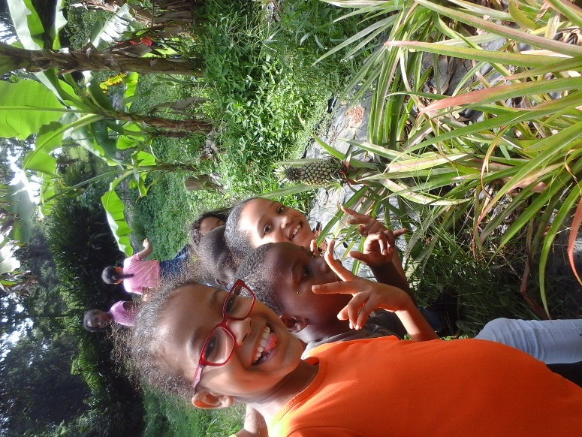
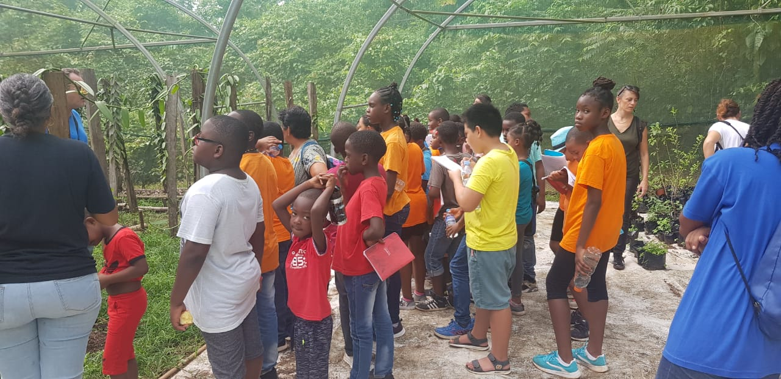
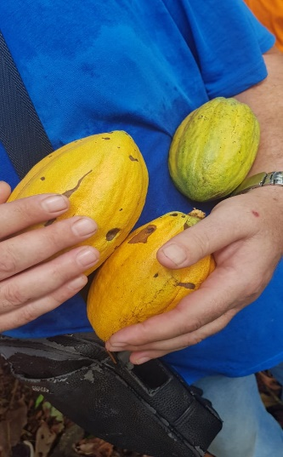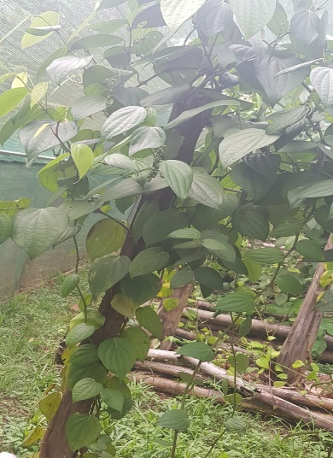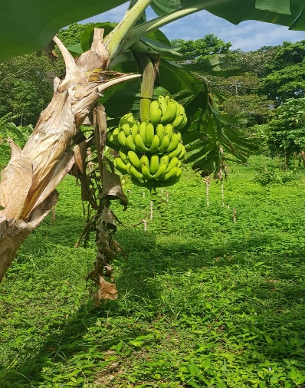
Cacao poivre vert banane
Nous avons vu également des papayers, des manguiers, des ananas, des cerisiers, des citronniers, des orangers, des plantes aromatiques, des mombins…

